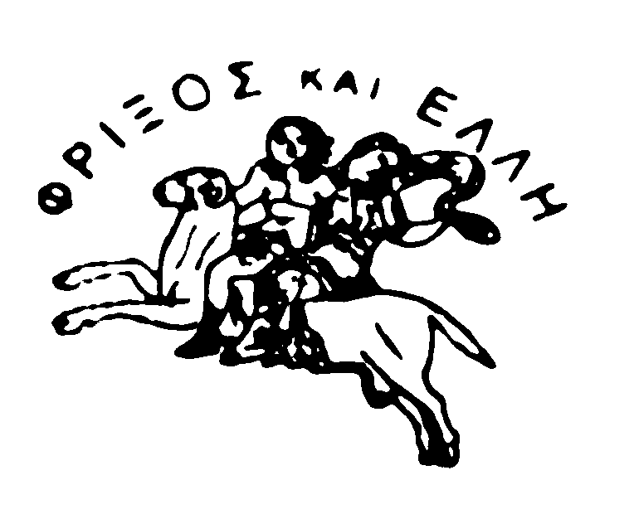
ΕΛΛΗΝΙΚΗ ΔΗΜΟΚΡΑΤΙΑ Αλμυρός 23/11/2011
ΔΗΜΟΣ ΑΛΜΥΡΟΥ Αριθ.Πρωτ: 21700
Δ/ΝΣΗ ΟΙΚ. ΥΠΗΡΕΣΙΩΝ
ΤΜΗΜΑ ΠΡΟΜΗΘΕΙΩΝ

ΠΕΡΙΛΗΨΗ ΔΙΑΚΗΡΥΞΗΣ
O ΔΗΜΟΣ Αλμυρού
προκηρύσσει Ανοικτό Διεθνή Διαγωνισμό σε Ευρώ, για την ανάδειξη προμηθευτή καυσίμων με σφραγισμένες προσφορές σύμφωνα με τις διατάξεις του Ε. Κ. Π. Ο. Τ. Α. (Υπ. Αποφ. 11389/1993) και με κριτήριο κατακύρωσης τη μεγαλύτερη ποσοστιαία έκπτωση, η οποία θα προσφερθεί επί της μέσης τιμής λιανικής πώλησης, όπως αυτή πιστοποιείται από το Τμήμα Εμπορίου και Τουρισμού της Διεύθυνσης Ανάπτυξης Περιφερειακών Ενοτήτων Μαγνησίας και Σποράδων της Περιφέρειας Θεσσαλίας, για κάθε προς προμήθεια είδος ξεχωριστά, το οποίο συμφωνεί με τις τεχνικές προδιαγραφές και τους όρους της παρούσας διακήρυξης. Η «Προμήθεια καυσίμων έτους 2012», προϋπολογισμού 300.282,93 € πλέον Φ. Π. Α. 23 % 69.065,07 € (σύνολο 369.348), για τις ανάγκες των Υπηρεσιών του Δήμου Αλμυρού ισχύει για ένα (1) ημερολογιακό έτος από την υπογραφή της σύμβασης .
Η εγγύηση συμμετοχής στο διαγωνισμό ορίζεται σε ποσοστό 5% επί του προϋπολογισμού της προμήθειας με το ΦΠΑ. (18.467,40).
Ο διαγωνισμός θα γίνει στο Δημαρχείο Αλμυρού, Βασ Κων/νου 117, 3^{ος} όροφος, στην αίθουσα συνεδριάσεων του Δημοτικού Συμβουλίου, την 12/1/2012 ημέρα Πέμπτη και ώρα 10:30 έως 11:00 π.μ.
Σε περίπτωση που ο διαγωνισμός αποβεί άγονος ως νέα ημερομηνία διεξαγωγής ορίζεται η 19/1/2012 ημέρα Πέμπτη και ώρα 10:30 έως 11:00 π.μ.
Ημερομηνία δημοσίευσης της παρούσας διακήρυξης στην Υπηρεσία Εκδόσεων των Ευρωπαϊκών Κοινοτήτων είναι η 23/11/2011.
Κοινοποίηση:
Επιμελητήριο Μαγνησίας
Δημητριάδος 176 Βόλος
Ο Δήμαρχος

Ευάγγελος Χατζηκυριάκος

